Муниципальное бюджетное образовательное учреждение
МБОУ Лицей г. Азова

ПОРТФОЛИО
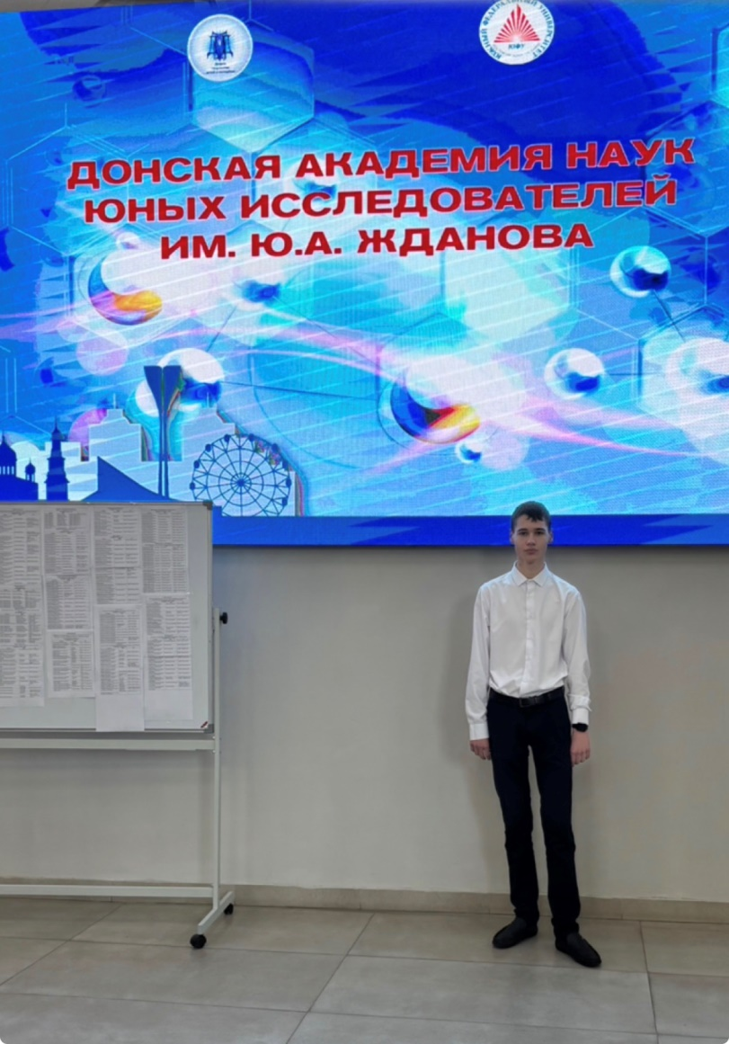

Фамилия: Белоусов
Имя: Ярослав
Отчество: Алексеевич
Число, месяц, год рождения: 05.03.2008
Класс: 5 «Б» - 11 «А»
Год начала работы над портфолио: 2022-по настоящее время

РАЗДЕЛ 1. Общая информация на учащегося

- Характеристика учебной деятельности: хорошист на всем протяжении обучения.
2. Исполняемые обязанности, общественные поручения: 3 года староста класса и заместитель старосты в 2025-2026-м учебном году.
3. Интересы и увлечения: информационные технологии, программирование, общение на иностранных языках.

Данные об уч-ся | Обучается в Лицее с 5-го класса. Учится на «отлично» и «хорошо».
Ресурсы (здоровье, способности) | Воспитан и здоров. Отлично развиты учебные мотивы, ответственность. Достаточно высокий уровень умственного развития. Хорошо развиты гуманитарные способности.
Проблемы в развитии | В общении с одноклассниками не имеет затруднений, с учителями застенчив и культурный.
Образовательные запросы | Индивидуальная работа по запросу ученика. Обучающийся планирует успешно сдать единый государственный экзамен.
Ожидаемые результаты | Успешная сдача ОГЭ.  Развитие коммуникативной сферы личности.

Образовательные результаты

Развитие практических навыков использования английского языка для профессионального общения в сфере межкультурной коммуникации.
Совершенствование социокультурной компетенции, а именно умения участвовать в процессе общения, в соответствии с нормами, принятыми в деловом мире.
Обучающийся научился адекватно и осознанно использовать речевые средства в соответствии с задачей коммуникации: для отображения своих чувств, мыслей и потребностей, планирования и регуляции своей деятельности; владение устной и письменной речью, монологической контекстной речью.
Неоднократно становился призером Ежегодной научно-практической конференции Донской академии наук юных исследователей им. Ю.А. Жданова и участвовал в гуманитарной секции ежегодной ЛНПК «Хочу все знать!» (дважды призер).
В ходе 2025-26 учебного года велась работа с учеником и его родителями
по индивидуально-образовательному маршруту, где определены темы для ликвидации пробелов, указано, какие знания, умения, навыки приобретёт ребёнок в результате освоения данной темы, а также какие ОУУН (общеучебные умения и навыки) ему необходимы для успешной сдачи ЕГЭ по английскому языку и информатике.

РАЗДЕЛ 2. Портфолио документов
Участие в конференциях

Название | Уровень (международный, всероссийский, региональный, муниципальный, лицейский) | Название документа | Дата получения документа | Результат участия | ФИО педагога | Балл
2024-25 уч. год
L Юбилейная НПК ДАНЮИ секция «Английский язык» | Региональный | Диплом 3 степени | 2025 | Призер | Чернышкова А.В.
XX ЛНПК-2025 | Лицейский | Диплом 3 степени | 2025 | Призер | Чернышкова А.В.
2025-26 уч. год
L Юбилейная НПК ДАНЮИ секция «Английский язык» | Региональный | Диплом 3 степени | 2025 | Призер | Чернышкова А.В.
XX ЛНПК-2025 | Лицейский | Диплом 3 степени | 2025 | Призер | Чернышкова А.В.

Участие в массовых мероприятиях
(праздниках, акциях, концертах, мастер- классах и др.)

Название  мероприятия | Уровень (международный, всероссийский, региональный, муниципальный, лицейский) | Название документа | Дата получения документа | Результат участия | ФИО педагога | балл
2022-2026
Рисуем победу-2023 | Всероссийский | Диплом | 15.03.2023 | Активное участие | Выдыш В.В. | -
Тест по истории Великой Отечественной войны | Международный | Сертификат | 2022-2024 | Участие | Выдыш В.В. | -
Олимпиада по английскому языку | Международный | Диплом | Февраль 2024 | Участие | Чернышкова А.В.
Олимпиада по информатике | Всероссийский | Сертификат | Октябрь 2025 | Призер | Ершов С.А.
В Приложении прилагаются копии дипломов, грамот, сертификатов.

Раздел 3. Портфолио работ
Проектные работы
Исследовательские работы
Рефераты

Тема проекта/ исследования/ реферата | Название работы | Количество страниц | Руководитель | Баллы  (в соответствии с ранжированием
2024-25 уч. год
ИП по английскому языку | Применение мобильных приложений в изучении английского языка | 22 | Чернышкова А.В. | 20
Всего баллов |  |  |  | 20

Раздел 4. Сводная итоговая ведомость портфолио
Примечание:

 | Кол-во баллов
2022-26 уч.годы
Портфолио документов
Участие в конкурсах | 5
Участие в олимпиадах | 2
Участие в соревнованиях
Участие в конференциях | 5
Участие в массовых мероприятиях (праздниках, акциях, концертах, мастер- классах и д.р.) | 10
Портфолио работ
Проектные работы | 20
Исследовательские работы | 20
Рефераты | 5
Всего баллов | 67

Приложение 1
Анкета для родителей

Проявление специальных способностей (по А.И. Савенкову).
Для выявления одаренных к определенным видам человеческой деятельности детей А.И. Савенков предлагает рассматривать следующие личностные свойства и характеристики (на вопросы отвечать «да», «нет»):
1. В сфере изобразительно-художественной одаренности:
- в рисунках нет однообразия. Ребенок оригинален в выборе сюжетов. В рисунках много разных предметов, людей и ситуаций;
- становится вдумчивым и очень серьезным, когда видит хорошую картину, слышит музыку, прекрасно выполненную скульптуру, вещь;
- способен составлять оригинальные композиции из цветов, рисунков, камней, марок, открыток и т.д.
- любит использовать какой-либо новый материал для изготовления игрушек, коллажей, рисунков, в строительстве детских домиков на игровой площадке; - охотно рисует, лепит, создает композиции, имеющие художественное назначение (украшение для дома, одежды);
- обращается к рисунку или лепке для того, чтобы выразить свои чувства и настроение; - любит создавать объемные изображения, работать с глиной, пластилином, бумагой и клеем;
- может высказать свою собственную оценку произведениям искусства, пытается воспроизвести то, что ему понравилось в своем собственном рисунке или созданной игрушке, скульптуре.
2. В сфере музыкальной одаренности:
- проявляет большой интерес к музыкальным занятиям, пению; - чутко реагирует на характер и настроение музыки;
- хорошо поет; - вкладывает много энергии, чувств в игру на инструменте, в песню или танец; - любит музыкальные записи;
- стремится пойти на концерт или туда, где можно слушать музыку; - хорошо играет на каком-нибудь инструменте;
- в пении и музыке стремится выразить свои чувства и настроение;
- сочиняет собственные оригинальные мелодии.
3. В сфере литературной одаренности:
- любит писать и сочинять рассказы и стихи;
- может легко построить рассказ, начиная от завязки сюжета и кончая разрешением какого-либо конфликта;
- рассказывая о чем-то, умеет хорошо придерживаться выбранного сюжета, не теряет основную мысль;
- придерживается только необходимых деталей в рассказах о событиях. Оставляет главное, наиболее характерное;
- выбирает в своих рассказах такие слова, которые хорошо передают эмоциональные состояния героев, их переживания, чувства;
- умеет передавать в рассказах такие детали, которые важны для понимания события (что обычно не умеют делать его сверстники), и в то же время не упускает основной линии событий, о которых рассказывает;
- склонен фантазировать, старается добавить что-то новое и необычное, когда рассказывает о чем-то уже знакомом и известном всем; - умеет в рассказе изобразить своих героев очень живыми, передает их характер, чувства, настроения.
4. В сфере артистической одаренности:
- легко входит в роль какого-либо персонажа: человека, животного и других; - интересуется актерской игрой;
- меняет тональность и выражение голоса, когда изображает другого человека;
- разыгрывая драматическую сцену, способен понять и изобразить конфликт; - склонен передавать чувства через мимику, жесты, движения;
- стремится вызывать эмоциональные реакции у других людей, когда о чем-то с увлечением рассказывает;
- с большой легкостью драматизирует, передает чувства и эмоциональные переживания; - любит игры–драматизации.
5. В сфере технической одаренности:
- интересуется механизмами и машинами;
- может чинить легко испорченные приборы, использовать старые детали для создания новых поделок, игрушек, приборов;
- любит разбираться в причинах и капризах механизмов, любит загадочные поломки и вопросы на «поиск»;
- любит рисовать чертежи и схемы механизмов, разбираться в них;
- читает (любит, когда ему читают) журналы и статьи о создании новых приборов, машин, механизмов;
- любит обсуждать полезные события, изобретения, часто задумывается об этом;
- проводит много времени над конструированием и воплощением собственных «проектов» (модели летательных аппаратов, автомобилей, кораблей);
- быстро и легко осваивает компьютер.
6. В сфере лидерской одаренности:
- Инициативен в общении со сверстниками;
- сохраняет уверенность в окружении незнакомых людей;
- легко общается с детьми и взрослыми;
- улавливает причины поступков других людей, мотивы их поведения, хорошо понимает недосказанное;
- часто руководит играми и занятиями других детей;
- склонен принимать на себя ответственность, выходящую за рамки, характерные для возраста;
- другие дети предпочитают выбирать его в качестве партнера по играм и занятиям;
- обладает даром убеждения, способен внушать свои идеи другим.

7. В сфере спортивной одаренности:
- энергичен, производит впечатление ребенка, нуждающегося в большом объеме движений; - любит участвовать в спортивных играх и состязаниях;
- часто выигрывает в разных спортивных играх у сверстников;
- бывает быстрее всех в детском саду, в классе;
- движется легко, грациозно, имеет хорошую координацию движений;
- любит ходить в походы, играть на открытых спортивных площадках;
- предпочитает проводить свободное время в подвижных играх (хоккей, баскетбол, футбол);
- физически выносливее сверстников.
8. В сфере интеллектуальной одаренности (по А. Хаану и Г. Кафу):
- хорошо рассуждает, ясно мыслит, понимает недосказанное, улавливает причины и мотивы поступков других людей;
- обладает хорошей памятью;
- легко и быстро схватывает новый «учебный» материал;
- задает очень много продуманных и оправданных ситуацией вопросов;
- любит читать книги, причем по своей собственной «программе»;
- обгоняет своих сверстников по учебе, причем не обязательно является «отличником», часто жалуется, что на официальных занятиях ему скучно;
- гораздо лучше и шире многих своих сверстников информирован о событиях и проблемах, не касающихся его непосредственно (о мировой политике, экономике, науке и т.д.);
- обладает чувством собственного достоинства и здравого смысла, рассудителен не по годам, даже расчетлив;
- очень восприимчив, наблюдателен, быстро, но не обязательно остро, реагирует на все новое и неожиданное в жизни.
Результаты анкетирования
ФИО ребенка: Белоусов Ярослав
Сфера одаренности | Кол-во ответов  «да» | Кол-во ответов  «нет»
В сфере изобразительно-художественной одаренности | 3 | 3
В сфере музыкальной одаренности: | 4 | 1
В сфере литературной одаренности | 7 | 0
В сфере артистической одаренности | 5 | 0
В сфере технической одаренности | 3 | 5
В сфере лидерской одаренности | 6 | 2
В сфере спортивной одаренности | 1 | 7
В сфере интеллектуальной одаренности (по А. Хаану и Г. Кафу) | 5 | 4

Приложение 2
ТЕСТ «К чему я стремлюсь в жизни?»
Инструкция. Перед тобой список жизненных ценностей. Они все значимы для человека, но для разных людей – в разной степени. Кому-то кажется самым важным иметь хорошее здоровье и друзей, кому-то – быть уверенным в себе, иметь интересную работу, деньги и т. д. Прочитай внимательно список и подумай, какая из жизненных ценностей имеет для тебя первостепенное значение. Поставь напротив цифру "1". Далее проставь цифры "2", "3"… (до "21") в порядке убывания важности для тебя указанных ценностей. Посмотри, что у тебя получилось.
Жизненные ценности | шкала
Хорошее образование | 5
Хорошая работа и карьера | 6
Счастливая семья | 1
Слава и деньги | 20
Богатство | 7
Дружба | 13
Наличие хороших и верных друзей | 8
Достижения в искусстве, музыке, спорте | 15
Уважение и восхищение окружающих | 9
Наука как познание нового Хорошее здоровье | 3
Уверенность в себе и самоуважение | 4
Хорошая пища | 18
Красивая одежда | 21
Ювелирные украшения | 19
Власть и положение | 17
Хороший дом, квартира | 10
Сохранение жизни и природы на Земле | 2
Счастье близких людей | 11
Благополучие государства | 12
Активная деятельность людей | 16
Любовь Свобода как независимость в поступках и действиях | 14
Спасибо!
Обработка результатов проводится путем анализа ответов.

Приложение 3
Сканы документов (грамот, дипломов, сертификатов и т.д.)

 | 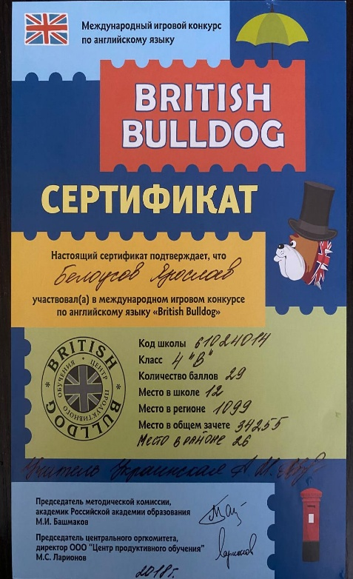 | 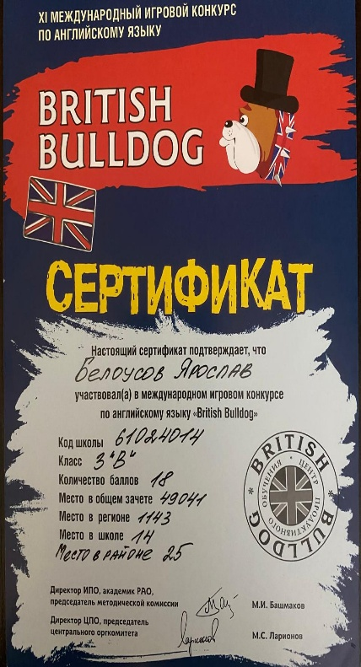
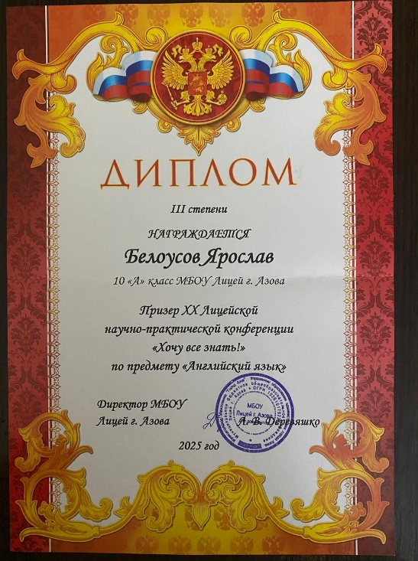 | 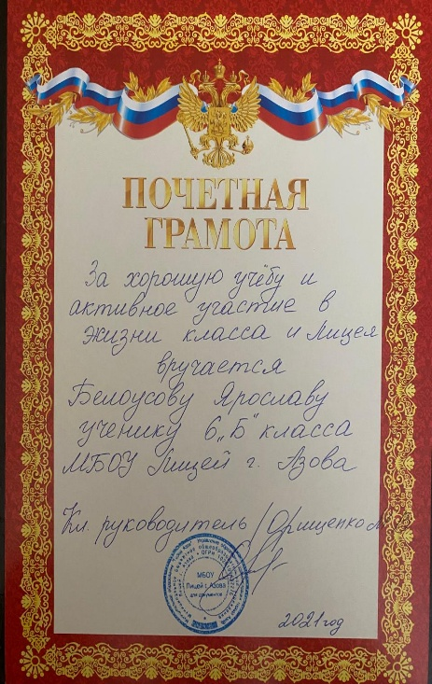 | 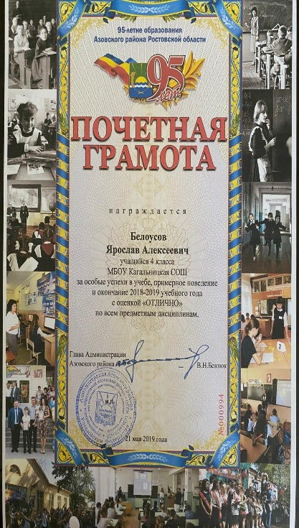
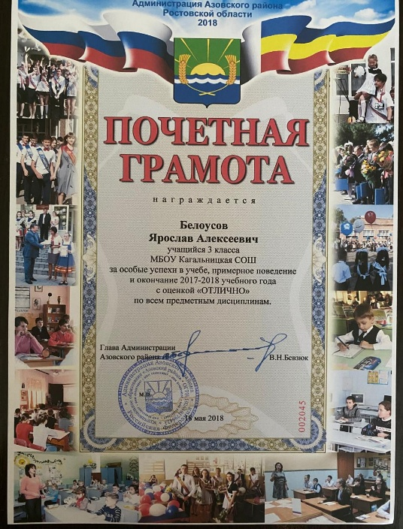 | 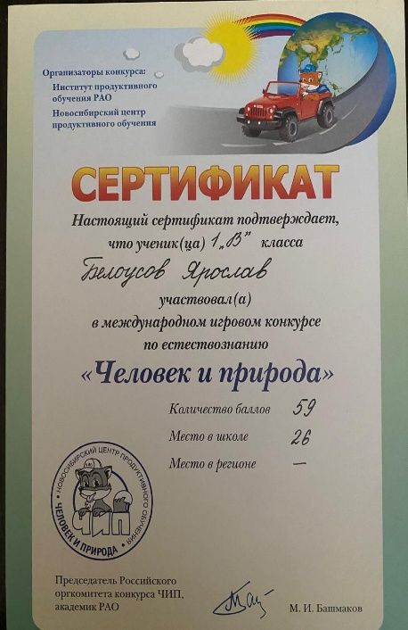 | 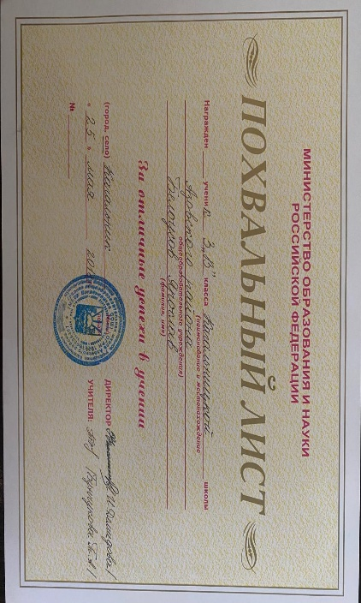
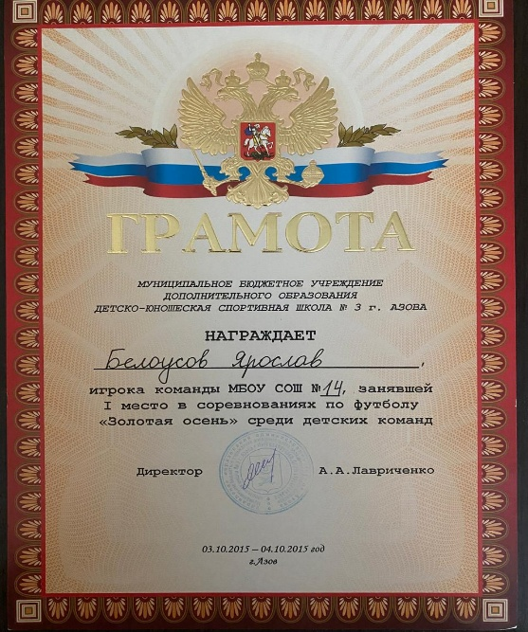 | 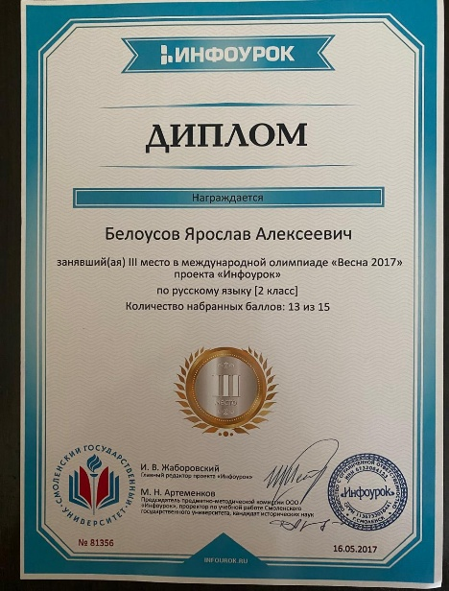 | 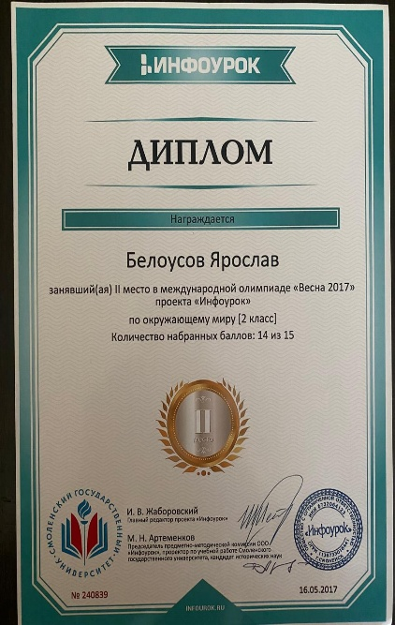
 | 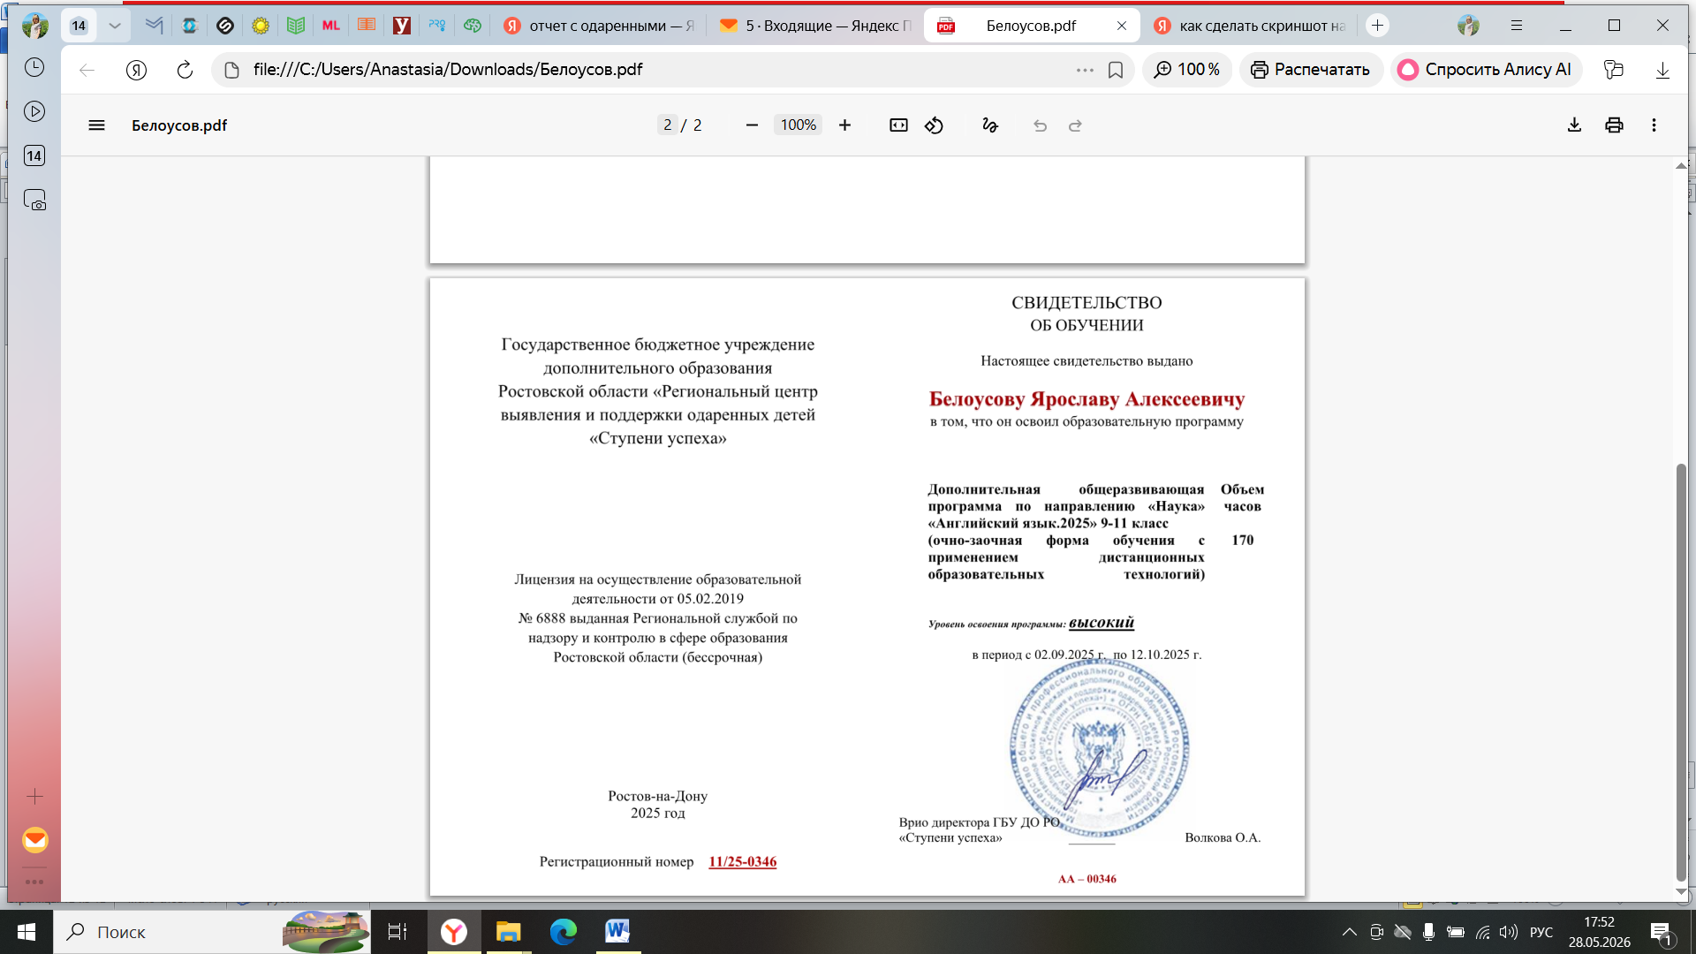 | 